GESTA, SLOVA A SYMBOLY VE MŠI SVATÉ
ThDr. Jozef Haľko, PhD
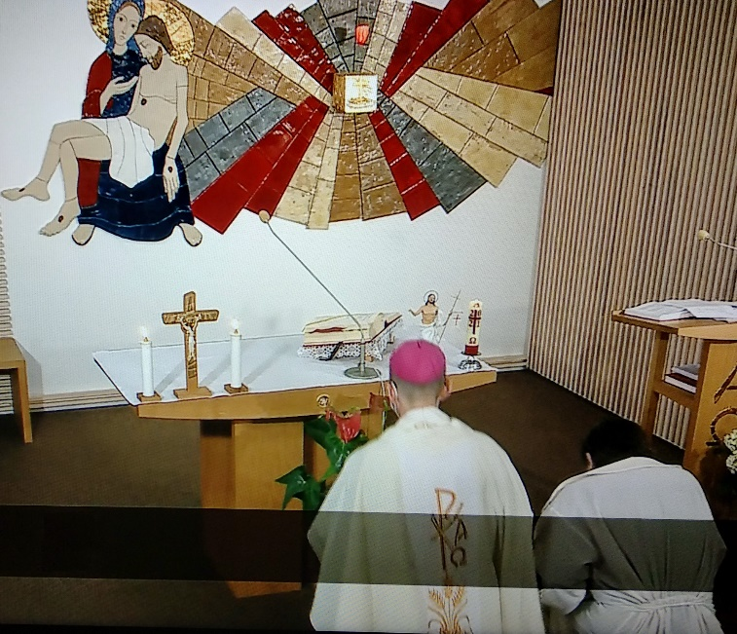
MŠE SVATÁ 3. Pokleknutí před obětním stolem

Milí bratři a sestry,
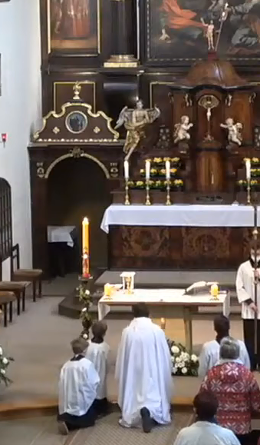
v mnohých uzdraveních, která nám popisuje evangelium projevuje se Ježíšova velká, vykupitelská a láskyplná moc. Ve více případech jsou tato uzdravení spojená s prosbou o uzdravení. Provází je i gesto, které evangelium popisuje, že ten, kdo žádá, padá Ježíšovi k nohám nebo si před ním kleká. I na základě této inspirace pokračujeme ve výkladu slov, gest a symbolů. Kněz se svými pomocníky ministranty i s asistencí při příchodu k oltáři vždy před ním pokleká. Proč?
Je to proto, že ve velké většině našich kostelů je za oltářem svatostánek s věčným světlem. Ve svatostánku je uchovávaná eucharistie – eucharistický Ježíš, živý, účinně a skutečně přítomný. Poklekáme tedy proto, že Ježíš je přítomný ve svatostánku. Zkusme se na to gesto podívat z dálky. Co vyjadřuje a co to pro nás znamená.
Nejprve na přirozené úrovni. Když před někým klekám, tak chci zdůraznit, že já se ponižuji abych vyjádřil, že ten, před kterým poklekám je vyšší, větší a mocnější než já. Jak si někdo klekne před člověka v profánní (světské) sféře života, zvláště v minulých stoletích oproti dnešku to bylo typické. Dnes už to gesto možná udělá jen chlapec, když vyznává děvčeti lásku, aby vyjádřil, že si tohoto děvčete velmi váží, že ho pokládá za velmi dobré, hodné obdivu a lásky.
Ale ještě v širším smyslu slova, kdo si klekne před toho druhého vyjadřuje k němu úctu, to že je větší než ten, kdo si kleká. Je to tedy gesto úcty, prosby i adorace. Tato adorace je nejtypičtější pro pokleknutí před mší svatou, před jejím začátkem, při příchodu k oltáři. Krátkým kleknutím před Ježíšem, adorujeme jeho přítomnost za oltářem ve svatostánku.
Má toto pokleknutí nějaké biblické pozadí? Najdeme ve starých textech Starého a Nového zákona nějaké náznaky, že by lidé takovým způsobem vyjadřovali úctu tomu druhému?
Prorok Izajáš naznačuje: „Při sobě samém jsem přísahal, z mých úst vyšla pravda, slovo, které se zpět nevrátí. Přede mnou se skloní každé koleno, přísahat bude každý jazyk“ (Iz 45,23).
Prorok v tomto případě mluví jménem Božím a Bůh tedy říká, že mně se skloní každé koleno. Takže už ve velmi starobylých textech máme náznak tohoto symbolu jako symbolu úcty, adorace a prosby. (Iz 45,23)
V listě Římanům sv. apoštol Pavel píše: „Vždyť v Písmu se říká: Jako že jsem živ, praví Pán, přede mnou poklekne každé koleno, a každý jazyk bude velebit Boha.“ (Řím 14,11)
V listě Filipanům čteme: „takže při Ježíšově jménu musí pokleknout každé koleno na nebi, na zemi i v podsvětí a každý jazyk musí k slávě Boha Otce vyznat: Ježíš Kristus je Pán“ (Fil 2,10-11). Zde je to již jednoznačně zaměřené.
Dokonce i sám Ježíš v Getsemanské zahradě, jak čteme: „Trochu poodešel, padl tváří k zemi a modlil se.“ (Mt 26,39)
U sv. Lukáše v NZ čteme, že po zázračném rybolovu Petr „padl Ježíšovi k nohám a řekl: Pane odejdi ode mě, jsem člověk hříšný.“ (Lk 5,8) Jako poslední obraz bych nabídl muže jménem Jairos, který byl představeným synagogy: „padl Ježíšovi k nohám a prosil ho, aby šel do jeho domu“ (Lk 8,41), aby uzdravil jeho dceru. A v obraze nespravedlivého sluhy, tento sluha též s prosbou o odpuštění dluhu padl svému Pánovi k nohám.
Na více místech, v různých souvislostech máme toto padnutí před Pánem, před Bohem, pokleknutí před Ježíšem. Nakonec Pán Ježíš sám řekl: „Vy jste zdola, já jsem shora.“ (Jan 8,23) A my jako bychom tímto gestem, pokleknutím, na to odpovídali: „Ano Pane, my tě vyvyšujeme, my tě chválíme, a proto kleknutím vyjadřujeme, že jsme menší před tebou, že jsme tvoje děti, že jsme na tebe odkázáni a to vyznáváme. Je to i gesto pokory v duchu slov sv. Jana Křtitele, který říká, že Ježíš musí růst a on se musí menšit.
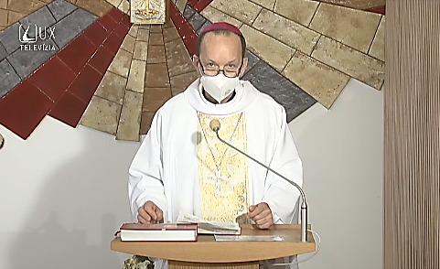
Gesto pokleknutí má takovou statickou a dynamickou podobu nebo-li interpretaci. Kdo si poklekne a vidíme ho klečet, platí vše, co jsme si říkali. Je to gesto úcty, prosby, adorace, bázně. To můžeme vyčíst z nejrůznějších situací, při kterých lidé padají Ježíšovi k nohám. Padají Bohu k nohám, před Bohem, nebo si před něj klekají. Ta dynamická interpretace pokleknutí počítá nejen s tím, že člověk jde dolů, že si klekne, že se poníží, ale že z toho pokleknutí i vstane. A to je v duchu těch slov, že když jsme s Ježíšem zemřeli, sestupujeme s ním jakoby dolu do hrobu. S Ježíšem také vstaneme z mrtvých. Člověk, který z toho pokleknutí vstává a vykročí k oltáři, může symbolizovat i člověka, který vstává z mrtvých, který se z toho pokleknutí se postaví a tím vyjadřuje, že s Ježíšem do hrobu vstupuje, Pane umírám s Tebou. V různých situacích života zanechám sebe, umírám v sobě, abych s Tebou vstal z mrtvých pro každodenní lásku.
Samotná mše svatá, kterou budeme dále analyzovat, už to můžeme říci nyní protože je to stejné gesto, má z hlediska kněze tři pokleknutí. Stále je to v té linii, o které mluvíme.
Řekli jsme, že před mší sv. si kněz se svými ministranty klekne proto
Že Ježíš je v eucharistii skutečně, reálně, účinně, přítomen ve svatostánku. Eucharistie ve svatostánku je Ježíšovou přítomností proto, že chléb, který tam je, předtím byl na oltáři a při proměnění se změnil na eucharistii. Došlo k přeměnění, k přepodstatnění. Proto je i téměř logické, že kněz v rámci mše svaté pokleká třikrát.
Poprvé ve chvíli, kdy promění chléb. Potom jak řekne slova eucharistického přeměnění chleba, pozvedne ho, položí a klekne. Vyjádří tím to, že věří, vyznává v poníženosti, v pokoře, v prosbě, v adoraci, že Ježíš je nyní od tohoto okamžiku proměnění přítomen pod způsobou chleba. To samé platí i pro proměnění vína, které se stává eucharistickou krví, hned potom jak kněz řekne ta slova, kalich zvedne, položí a hned poklekne na vyjádření toho, že se víno přepodstatnilo, proměnilo na Ježíšovu krev a Ježíše samotného. Třetí pokleknutí je před svatým přijímáním, je to vyjádření úcty, pokoje, prosby adorace, těsně předtím, než kněz přijme eucharistii u oltáře.
Pokusme se i v dnešní mši svaté, abychom toto gesto klečení nebo pokleknutí dělali ne proto, že je to zvykem, že se to musí, nebo že to tak dělají všichni. Ale poklekněme s otevřeným, věřícím, živým srdcem, plným víry, bázně a lásky vůči Ježíši, tímto vyjadřujeme, že je skutečně Pánem našeho života. Živě si představme nevěřícího Tomáše, jak vyznává: „Pán můj a Bůh můj“, že padl Ježíšovi k nohám a klečel před ním, aby naznačil svou víru v něho, že uvěřil, že je skutečně Pán. Slovní spojením „Pán můj a Bůh můj“ je nejlépe vyjádřeno to, co naznačujeme při pokleknutí. Jakmile kněz a asistence z pokleknutí vstanou, jdou k oltáři a kněz, diákon i případný koncelebrující, oltář políbí. Proč? O tom bude řeč příště.

Z pramene 14. 02. 2020
https://www.tvlux.sk/archiv/play/svata-omsa-3-poklaknutie-pred-obetnym-stolom

Se souhlasem a požehnáním kazatele Mons. Jozefa Haľko

Pro případné objednávky, otázky nebo návrhy máte k dispozici e-mail: monimex_f@yahoo.com nebo telefonní čísla: 0722 490 485 neb 0742 519 115
Děkujeme!

